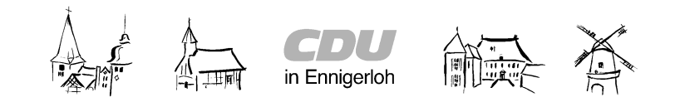
Ortsunion Ennigerloh
- Partner der Bürger –
Jahresaktivitäten 2019
Vorsitzender:
Martin Schemann
Georg-Friedrich-Händel-Str.21
59320 Ennigerloh
Tel.: 02524-262957
Fax: 0521-96202575
Email: schemann@cdunet.de
www.drubbel-cdu.de
Sa. 12.01. 11.00 Planungsklausur bis 16 Uhr Hotel Hubertus
Do. 17.01. 18.00 21. Drubbelklön Hotel Hubertus
Do. 21.02. 19.00 Vorstand
Fr. 22.02. 19.00 Helferabend Hof Bettmann
Do. 21.03. 18.00 22. Drubbelklön – CDU Grundsatzprogramm Hotel Hubertus
Do. 28.03. 17.00 Betriebsbesichtigung Hammelmann Oelde
Fr. 12.04. 18.30 Mitgliederversammlung mit Neuwahl Vorstand HeidelbergCement
20.00 Bürgerversammlung mit Dr. Markus Pieper MdEP Stadtverband
Sa. 13.04. 10.00 Frühjahrspflege der Kriegsgräber Friedhof
Do. 18.04. 09.30 Ostereieraktion auf dem Wochenmarkt Marktplatz
Sa. 20.04. 10.00 Ostereieraktion auf der Cl.-August-Straße Aldi
Do. 25.04. 19.00 Vorstand
Sa. 27.04. 12.00 Europawahlkampferöffnung in Münster Halle Münsterland
Sa. 11.05. 10.00 Muttertagsaktion Marktplatz/Edeka
Do. 16.05. 18.00 23. Drubbelklön, Schwerpunkt: EU/Europawahl Hotel Hubertus
Do. 23.05. 10.00 Infostand zur Europawahl Wochenmarkt
Mi. 05.06. 18.00 Drubbelklön extra Grundsatzprogramm Hotel Hubertus
Sa./So. 15./16.06. Gewerbeschau Westkirchener Str. mit CDU-Stand Stadtverband
Di. 18.06. 19.00 Kreisparteitag
Di. 25.06. 19.00 Vorstand
Sa. 13.07. 14.30 FamilienRadtour „natürlich schön“
Sa. 03.08. 15.00 Sommertreff Garten Wiemann
Do. 29.08. 19.00 Vorstand
Do. 19.09. 18.00 24. Drubbelklön Hotel Hubertus
Mo. 30.09. 13.30 Besichtigung TKIS Neubeckum
Mi. 09.10. 19.00 CDU-Infoabend „Die CDU stellt sich vor“ Hotel Hubertus
Sa. 26.10. 10.00 Herbstpflege der Kriegsgräber Friedhof
Do. 07.11. 19.00 Vorstand
Do. 21.11. 18.00 25. Drubbelklön Hotel Hubertus
Fr. 29.11. 19.00 MGV und Grünkohlessen mit Jubilarehrung Gaststätte Wieler
Sa. 14.12. Weihnachtsmarkt
So. 15.12. Weihnachtsmarkt
Dies sind die tatsächlichen Aktivitäten der Drubbel-CDU im Jahr 2019 die auch durchgeführt wurden.

